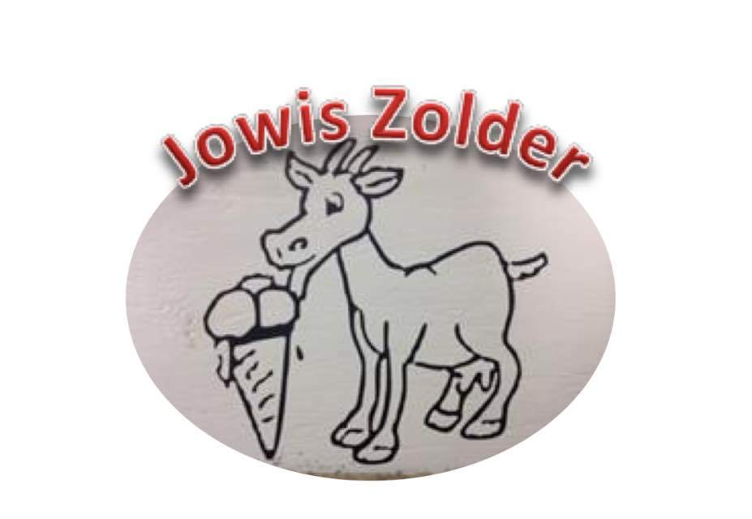
Kerst bestellijst

Aantal

- Kaasplank gevuld € 25,- …………
- Pannenkoekenbord gevuld € 25,- …………
- Picknickmand gevuld € 50,- …………
- Broodtrommel gevuld € 30,- …………

- Kiprollade 1100 gram € 10,- …………
- Varkenslende rollade 1100 gram € 17,50 …………
- Doorregen runderrollade 1200 gram € 17,50 …………

- Roomboter amandelstaaf € 7,60 …………
- kerstkrans ( roomboter amandel) € 14,85 …………
- Kerststol klein € 8,55 …………
- Kerststol groot € 15,20 …………
- Tulband klein € 7,15 …………
- Tulband groot € 14,30 …………

- Fles Prosecco € 11,15 …………
- Zoete witte Nederlandse wijn € 8,- …………
- Rode wijn € 8,- …………
- Rosé € 8,- …………

Prijzen zijn incl. btw

Naam …………………………………………………………………………………………………………………………………………………
Adres …………………………………………………………………………………………………………………………………………………
Telefoonnummer ………………………………………………………………………………………………………………………………
Email …………………………………………………………………………………………………………………………………………………
Datum/tijd ………………………………………………………………………………………………………………………………………..
Ophalen/bezorgen …………………………………………………………………………………………………………………………….

Bestellingen dienen vooraf betaald te worden

Jowis Zolder

info@jowiszolder.nl

06 49 02 83 10

